电子税务局实名验证操作指引

办税人员在广西电子税务局办理以下9个发票类功能事项时执行实名验证监控，办税人需进行实名信息采集并验证后才能办理相关业务。该类功能事项具体包含：普通发票票种核定及调整、增值税发票票种核定及调整、增值税专用发票（增值税税控系统）最高开票限额申请、代开增值税专用发票、代开增值税普通发票、代开发票作废、电子发票领用、发票领用、增值税税控系统专用设备初始发行。

下面以【发票领用】业务办理为例进行操作说明。
一、未进行过实名信息采集认证的纳税人
1.点击【发票领用】功能菜单，如当前用户未进行实名信息采集，则弹出提示窗：“尊敬的用户，当前业务必须进行实名认证后才能办理，系统检测到您还未进行实名认证，请先进行实名认证”。系统将自动带出用户身份信息，确认后点击【认证】按钮进行验证，如图：
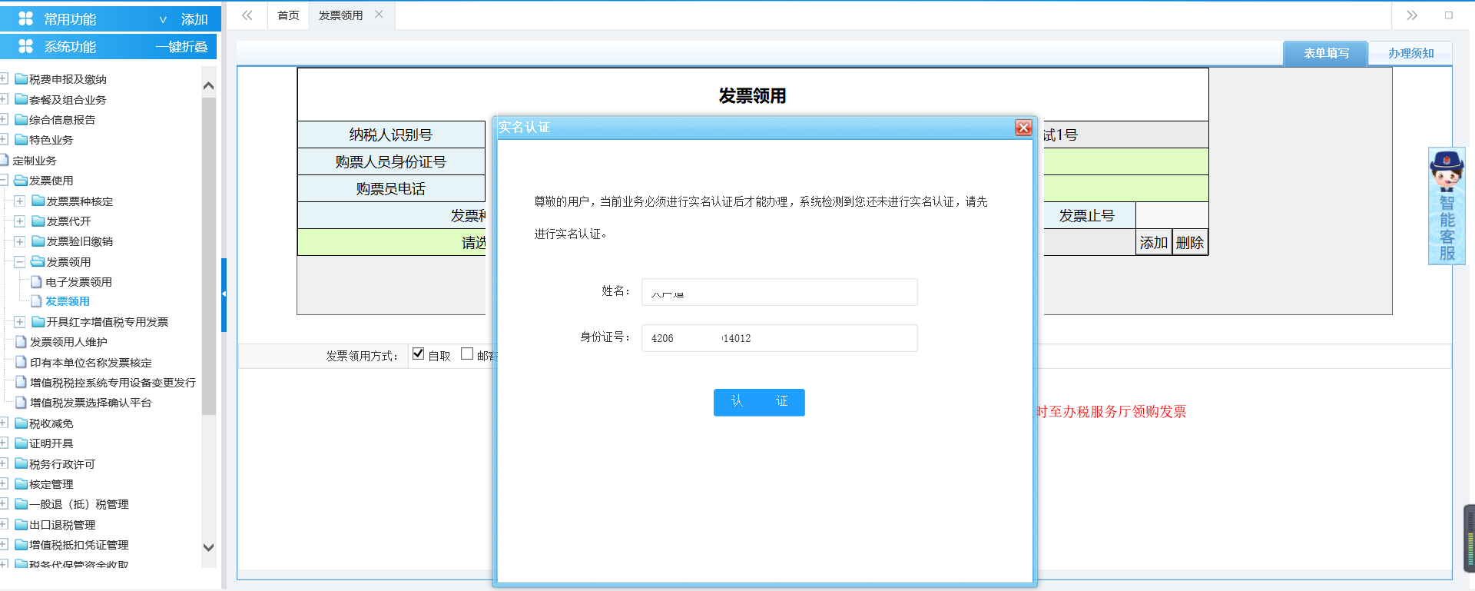

2.实名信息采集认证成功后，系统自动弹出实名验证二维码，使用手机微信扫一扫功能，扫取图中二维码进行用户实名验证。如图：
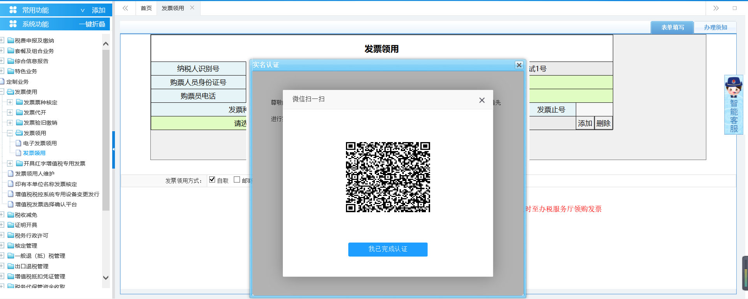

3.跳转至广西税务办税人身份认证平台，点击【继续】，进入实名验证界面，仔细核对信息，如发现有误可以更正或重新识别，核对信息无误后，勾选“同意《南宁机构认证协议》”，再点击下方【确认并下一步】按钮。如图：

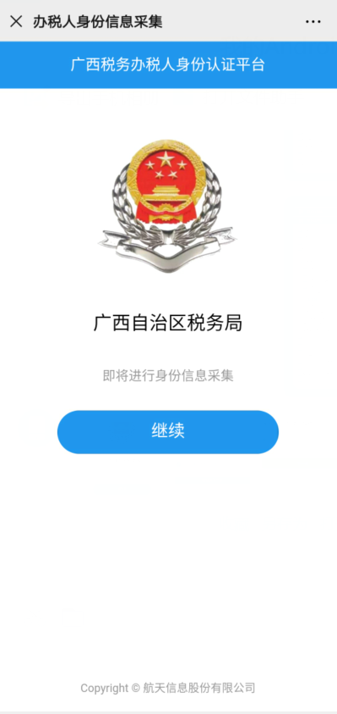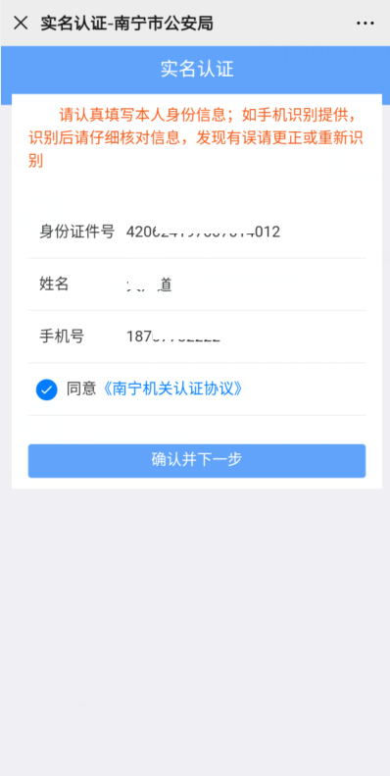

4.进入人脸识别信息确认界面，勾选同意协议后，点击【下一步】按钮，进入人脸识别验证界面，点击【继续】按钮进行人脸采集。人脸采集信息验证通过后，界面展示办税人身份信息并提示“实名信息采集成功”，点击【完成】按钮即可。如图：
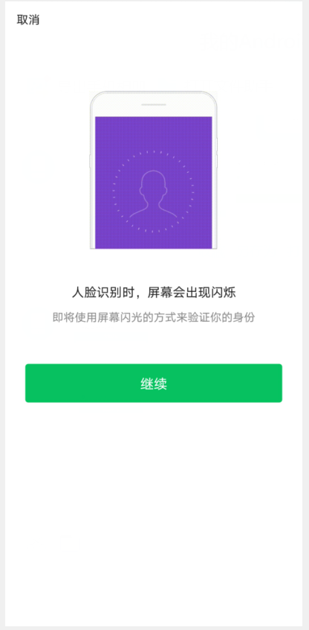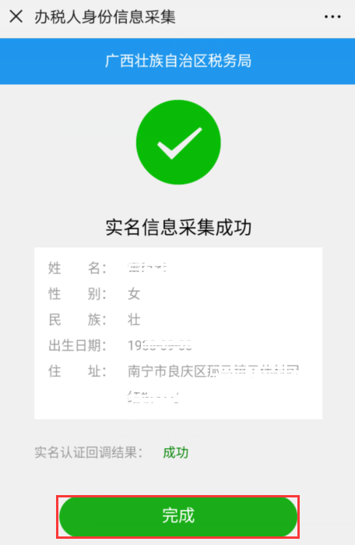

5.完成实名验证后，回到电子税务局【发票领用】界面，点击【我已完成认证】，即可继续办理发票领用业务，进行表单填写-附报资料采集-提交申请等流程操作。

二、已进行过实名信息采集认证的纳税人

1.点击【发票领用】功能菜单，系统自动弹出实名验证二维码，使用手机微信扫一扫功能，扫取图中二维码进行用户实名验证。如图：

3.跳转至广西税务办税人身份认证平台，点击【继续】，进入实名验证界面，仔细核对信息，如发现有误可以更正或重新识别，核对信息无误后，勾选“同意《南宁机构认证协议》”，再点击下方【确认并下一步】按钮。如图：

4.进入人脸识别信息确认界面，勾选同意协议后，点击【下一步】按钮，进入人脸识别验证界面，点击【继续】按钮进行人脸采集。人脸采集信息验证通过后，界面展示办税人身份信息并提示“实名信息采集成功”，点击【完成】按钮即可。如图：

5.完成实名验证后，回到电子税务局【发票领用】界面，点击【我已完成认证】，即可继续办理发票领用业务，进行表单填写-附报资料采集-提交申请等流程操作。

